Б.Ф. Дмитриев, д-р техн. наук, проф., ( взять ФИО в рамку)!!!
С.Я. Галушин, канд. техн. наук, доцент,
И.В. Скударнова, ст. преподаватель,
Д.О. Куприянов, преподаватель,
СПбГМТУ,
контакт. тел. +7 (921) 948 2948, (812) 713 8977

УДК 621.316.7

Ключевые слова: судовая электроэнергетическая система, электрический двигатель, полупроводниковый преобразователь, гибридная система, интегрированное управление
При проектировании электроэнергетических систем морских транспортных средств учитывается в первую очередь специфика потребителей электроэнергии, исходя из которой формируются критерии, предъявляемые к конкретной судовой электроэнергетической системе, где особенно важны массогабаритные характеристики, КПД, показатели надежности и качества электроэнергии, суммарные затраты, связанные со стоимостью и эксплуатационными характеристиками. Ил.5. Библиогр.22 назв.

Рубрика: Судовые энергетические установки и их элементы

Перспективы развития электроэнергетических систем морских транспортных средств

Современные судовые единые электроэнергетические системы (ЕЭЭС) играют ключевую роль в морском и речном транспорте, обеспечивая надежную и эффективную работу судов. С развитием технологий энергосбережения наблюдается значительная трансформация подходов к проектированию и эксплуатации этих систем, что позволяет им адаптироваться к новым требованиям энергетической эффективности, безопасности и охраны окружающей среды.
Внедряются новые типы электрических машин, в частности широкое используются в регулируемом приводе синхронные электродвигатели с возбуждением на постоянных магнитах, имеются проектные решения применения данных электрических машин в качестве генераторов. На некоторых судах нашли применение в качестве гребных электродвигателей (ГЭД) индукторные электрические машины. Появляются новые типы движительных комплексов ( комбинированные пропульсивные установки и кольцевые двигатель-движительные системы) [1–5, 7–13, 15–16, 21].
Будущее ЕЭСС связано с важными изменениями как в устойчивом развитии различных технологий, так и в рациональном подходе к экологии.
Топологии ЕЭЭС
Топологии ЕЭЭС определяются конкретными требованиями, такими как:
- необходимость в контролируемом торможении;
- потребность в рекуперации электрической энергии;
- улучшение коэффициента мощности сети;
- адаптация к заданным массогабаритным показателям с возможным изменением входного напряжения [6, 14, 17, 18, 21].
Среди ключевых перспектив в настоящее время получают развитие и внедрение гибридные (комбинированные) ЕЭЭС, которые могут комбинировать разные виды топлива с использованием современных технологий.
Гибридные силовые установки – это установки, которые используют различные источники питания для приведения в действие гребных винтов и устройства аккумулирования энергии. Большинство судов оснащаются двигателями внутреннего сгорания (ДВС), электродвигателями и аккумуляторами. [1–3, 7–8, 9–13, 21–22].
На рис. 1 представлена схема гибридной судовой энергетической установки (ГСЭУ). В ГСЭУ основной двигатель обеспечивает движение с высокой эффективностью на высоких скоростях. Электродвигатель/генератор 2, который соединен с основным приводом через редуктор 3 или непосредственно с валом, приводящим в движение гребной винт, обеспечивает движение на низких скоростях, что позволяет избежать неэффективной работы основного двигателя при частичной нагрузке. Этот двигатель также может быть использован в качестве генератора для систем электроснабжения судна 4. Кроме того, в типичной схеме гибридной энергоустановки присутствуют дополнительные генераторы 5, вырабатывающие энергию для работы электродвигателя и обеспечения судна электроэнергией и, если это предусмотрено, генерацией энергии для накопления в аккумуляторных блоках. Управление работой двигателей и генерацией осуществляется в главном коммутаторе 6, преобразование электроэнергии – в конверторе 7.

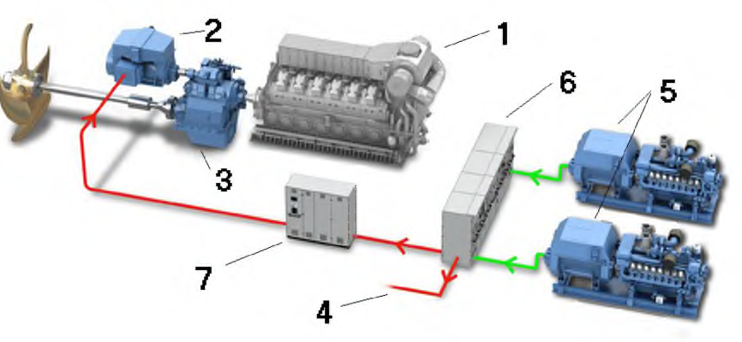
Рис. 1. Схема гибридной судовой энергетической установки

ГСЭУ может обеспечить различные режимы работы ЕЭЭС:
– PTO – Power Take Out;
– PTI – Power Take In;
– PTH – Power Take Home.
В режиме PTO главный дизельный двигатель обеспечивает мощность, необходимую для силовой установки $P_{S}$, а также для судовых потребителей $P_{G}$, заставляя электропривод работать в режиме генератора. В зависимости от нагрузки судна и требуемой мощности двигателя все или некоторые генераторные установки (GS) отключаются, как показано на рис. 2.
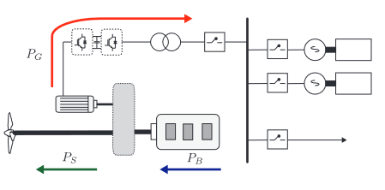
Рис. 2. Режим работы PTO

В режиме PTI (рис. 3) электропривод работает как синхронный двигатель, преобразуя электрическую мощность от вспомогательных дизель-генераторных установок судна в механическую мощность на валу, что позволяет обеспечивать увеличение мощности на валу главного двигателя. В зависимости от требуемой мощности вала система работает в бустерном режиме, когда и электрический, и дизельный привод подают мощность на вал, или в дизель-электрическом режиме, когда мощность подают только на электропривод. Таким образом, развиваемая двигателем мощность равна:

$P_{B}=P_{S}-P_{G}$.

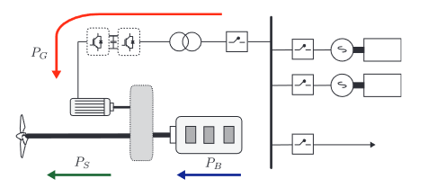
Рис. 3. Режим работы PTI

В режиме PTH (рис. 4) электропривод работает как синхронный двигатель. Однако в этом случае он обеспечивает 100% мощности на валу судна. Необходимость работы в этом режиме может быть вызвана отказом главного двигателя или тем, что главный двигатель нуждается в критическом, незапланированном техническом обслуживании, либо когда судно заходит в порт и главный двигатель в связи с экологическими требованиями останавливается.
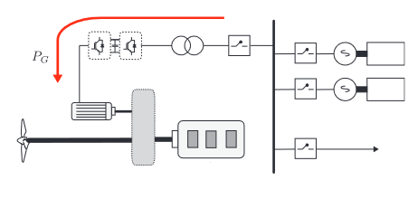
Рис. 4. Режим работы PTH

С развитием силовой электроники находят применение активные выпрямители и автономные инверторы, многофункциональные системы накопления энергии (в иностранной редакции ESS). Внедряются новые типы источников электроэнергии, к которым следует отнести вентильные генераторы и статические источники электроэнергии. К последним относятся аккумуляторные батареи (АБ) на новой элементной базе, суперконденсаторы, солнечные батареи и топливные элементы. С внедрением статических источников электроэнергии находят применение судовые электроэнергетические системы (СЭЭС) с распределением электроэнергии на постоянном токе. На современных судах значительно повышается уровень автоматизации и интеграции систем управления, на разных уровнях внедряются микропроцессорные системы управления нового поколения.
Вентильные генераторные агрегаты
Основным источником электроэнергии на современных судах являются дизель-генераторы (ДГ), работающие с постоянной частотой вращения. Нагрузка на судовую электростанцию меняется в широком диапазоне в разных режимах эксплуатации судна, что приводит к изменению нагрузки на ДГ. Работа ДГ с постоянной частотой вращения при работе на долевой нагрузке имеет ряд недостатков, среди которых – увеличение расхода горюче-смазочных материалов, снижение КПД и ресурса приводного дизеля [16].
Решение проблемы связано с увеличением количества ДГ в составе ЕЭЭС или изменением их режима эксплуатации. В первом случае увеличиваются стоимость оборудования и эксплуатационные расходы, во втором – необходимо реализовать режим работы ДГ с переменной частотой вращения.
Вентильный ДГ может работать с переменной частотой вращения в функции изменения нагрузки. Для стабилизации электрических параметров (напряжения и частоты) в судовой сети при переменной частоте вращения вентильного ДГ применяется полупроводниковый преобразователь (ПП). Приводной двигатель вместе с генератором и ПП образуют вентильный генераторный агрегат (ВГА) [16].
В качестве приводного двигателя в составе ВГА помимо автономного дизеля могут также применяться газовые и паровые турбины и дизельные главные двигатели (ГД). В качестве генератора в составе ВГА могут использоваться электрические машины разных типов, в том числе синхронные с электромагнитным возбуждением, синхронные с возбуждением на постоянных магнитах, асинхронные, индукторные. Структурная схема вентильного дизель-генераторного агрегата (ВДГА) приведена на рис. 5, а.
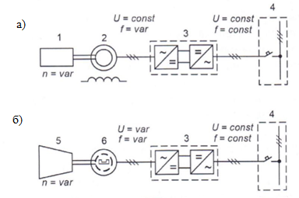
Рис. 5. Вентильный генераторный агрегат: а – на базе дизеля, –на базе турбины
1 – дизель; 2 – синхронный генератор с электромагнитным возбуждением; 3 – полупроводниковый преобразователь; 4 – распределительный щит; 5 – турбина; 6 – синхронный генератор с постоянными магнитами.

В состав ВДГА входят приводной дизель, работающий с переменной частотой вращения, синхронный генератор с электромагнитным возбуждением и полупроводниковый преобразователь.
Генератор в составе вентильного турбогенераторного агрегата (ВТГА) целесообразно выполнять высокооборотным с возбуждением на постоянных магнитах.В состав ВТГА (рис.5,б) входят приводная турбина с переменной частотой вращения, синхронный генератор с возбуждением постоянных магнитов и полупроводниковый преобразователь.
ВГА с приводом от ГД образуют валогенераторную установку (ВГУ), применение которой позволяет снизить расход горюче-смазочных материалов, повысить КПД, ресурс и надежность приводных двигателей генераторных агрегатов, реализовать распределение электроэнергии на постоянном токе. В состав современных ВГУ входят синхронные генераторы на постоянных магнитах и полупроводниковые преобразователи на базе активных выпрямителей [16].

Выводы

Основные направления развития судовых (корабельных) электроэнергетических систем характеризуются интеграцией технических инноваций и изменением подходов к области экологии.
Наиболее перспективными направлениями импортозамещения в судостроении являются:
- повышение энергоэффективности процесса генерирования электроэнергии путем
внедрение вентильных генераторных агрегатов;
- внедрение инновационных источников электроэнергии с высокими показателями экономичности и экологичности, в том числе статических источников электроэнергии;
- применение в составе гребных электрических установок гребных электродвигателей на постоянных магнитах и двигателей индукторного типа;
- применение комбинированных пропульсивных установок с обратимыми системами электродвижения, которые могут работать как в двигательном (автономно или совместно с главным двигателем), так и в генераторном режиме;
- повышение уровня автоматизации путем внедрения информационных технологий и искусственного интеллекта, которые позволяют оптимально распределять нагрузку в процессе работы судна, что приводит к снижению затрат на топливо.
Развитие судовых (корабельных) энергетических систем представляет собой синергетический процесс, в котором важную роль играют как технические новации, так и изменение подходов к экологии и экономике.
Интеграция новых технологий позволит сделать судоходство более чистым, эффективным и безопасным для окружающей среды.

Литература
- Патент WO 02/100716. Marine propulsion system with reduced onboard network distortion factor / Iden Stefan, Vaupel Gustav. Приоритет 11.06.2001, патентообладатель – Siemens AG.
- Wärtsilä LLC system explained // Wärtsilä, 2.02.2016, р. 1–25. – URL: http://www.wartsila.com/docs/default-source/productfiles/electricalautomation/electric-propulsion-systems/presentation-o-ea-2015-low-loss-concept.pdi (дата обращения 05.04.2016).
- Патент РФ Nº2458819. Судовая электроэнергетическая установка (варианты) / Васин И.М., Сеньков А.П., Токарев Л.Н.// БИ 2012, №23.
- Руководство по техническому наблюдению за постройкой судов. – СПб: Российский морской регистр судоходства, 2021. – 523 с.
- Григорьев А.В., Зайнуллин Р.Р., Малышев С.М. Перспективы применения статических источников электроэнергии на судах с системами электродвижения // Вестник ГУМРФ им. адм. С.О. Макарова. – 2020. – Т.12. – №1. – С.212–213. – DOI: 10.21821/2309-5180-2020-12-1-202-213.
- Герман-Галкин С.Г. О применении теории синхронных машин к анализу энергетических и электромагнитных процессов в автономном дизель-генераторном агрегате // Электротехника. – 2025. – №4. – С. 33–38.
- Герман-Галкин С.Г., Дмитриев Б.Ф. Аналитическое м модельное исследование гибридной судовой электроэнергетической системы // Электротехника. – 2024. – №4. – С. 53–62.
- Дмитриев Б.Ф., Галушин С.Я. Гибридные энергоустановки на базе электрохимических генераторов для морских транспортных средств // Электротехника. – 2025.-- №4. – С.80–86.
- Григорьев А.В. Малышев С.М., Зайнуллин Р.Р. Судовые комбинированные пропульсивные установки: назначение, состав, классификация // Вестник ГУМРФ имени адм. С. О. Макарова. – 2019. – Т.11. – №5. – C. 951–958. – DOI: 10.21821/2309-5180-2019-11-5-951-958.
- Григорьев А.В., Малышев С.М., Зайнуллин Р.Р. Схемотехнические решения судовых единых электроэнергетических систем на базе вентильных генераторов и статических источников электроэнергии // Вестник ГУМРФ им. адм.С.О. Макарова. – 2020. – T.12. – №4. – C.801–811. – DOI: 10.21821/2309-5180-2020-12-4-801-811.
- Александров В.П., Кулагин Ю.А., Паутов Л.Г., Хомяк В.А. Состояние российской техники для проектирования единых электроэнергетических систем повышенной мощности и энерговооруженности для кораблей и судов // Тр. Крыловского государственного научного центра. – 2025. – №3(413). – С. 99–110.
- Capasso C., Notti E., Veneri O. Design of a Hybrid Propulsion Architecture for Midsize Boats // Energy Procedia. – 2019. – Vol. 158. – P. 2954–2959. – DOI: 10.1016/j.egypro.2019.01.958.
- Geertsma R.D., Negenborn R.R., Visser K., Hopman J.J. Design and control of hybrid power and propulsion systems for smart ships: A review of developments // Applied Energy. – 2017. – Vol. 194. – P. 30–54. – DOI: 10.1016/j.apenergy.2017.02.060.
- Разработка системы управления компенсатора реактивной мощности преобразователя частоты для управления гребным электродвигателем/ Дмитриев Б.Ф., Галушин С.Я., Розов А.Ю. Максимова М.А., Согонов С.А.// Тр. Крыловского научного центра. – 2023. – Т.2. – № 404. – С. 106–116.
- Правила технического наблюдения за постройкой судов и изготовлением материалов и изделий для судов. – Ч. IV. – СПб: Российский морской регистр судоходства, 2021. – 532 с.
- Григорьев А.В. Основные направления развития ‘электротехники и автоматизации на судах // Вестник ГУМРФ им. адм. С.О. Макарова. – 2022. – Т14. – №6. – С. 961–973.
- Токарев Л.Н., Макаров Д.А., Григорьев А.В. Особенности работы гребных электродвигателей в составе судовых систем электродвижения с полупроводниковыми преобразователями // Науч.-техн. сб. Российского морского регистра судоходства. – 2021. – Т.13. – №62-63. – C. 131–137.
- Сеньков А.П., Дмитриев Б.Ф., Калмыков А.Н., Токарев Л.Н. Судовые единые электроэнергетические системы // Электротехника. – 2017. – №5. – С. 5–9.
- Бурков А.Ф., Веревкин В.Ф., Радченко П.М. Повышение энергоэффективности морского транспорта и транспортной инфраструктуры / Под общей ред. А.Ф. Буркова. – СПб.: Лань. 2019. – С.132.
- Калачев Ю.Н., Александров А.Г., Моин С.В. Преобразователи автономных источников энергии (и их модели). – М.: Изд-во ДМС Пресс. – 2021. – 80 с. – ISBN 998-5-97060-0.
- Rolls- Roys. Инновации в судовой энергетике. www.roys.com.
- Правила классификации и постройки морских судов. – СПб.: Российский морской регистр судоходства, 2021, ч. ХІ. – 366 c.

ИНФОРМАЦИЯ ОБ АВТОРАХ / INFORMATION ABOUT THE AUTHORS
Дмитриев Борис Федорович, доктор технических наук, профессор, профессор кафедры электротехники и электрооборудования судов, Санкт-Петербургский государствен-ный морской технический университет, 190121, Санкт-Петербург, ул. Лоцманская, 3, e-mail: dmitrievbf@yandex.ru | Dmitriev Boris F., Dr. Sci. (Eng.), Professor, Department of Electrical Engineering and Electrical Equipment of Ships, St. Petersburg state marine technical University, Lotsmanskaya, 3, St. Petersburg, 190121, Russian Federation, e-mail: dmitrievbf@yandex.ru
Галушин Сергей Яковлевич, кандидат технических наук, доцент, доцент кафедры судовой автоматики и измерений, Санкт-Петербургский государственный морской технический университет, 190121, Санкт-Петербург, ул. Лоцманская, 3, e-mail: gs@smtu.ru | Galushin Sergey Ya., Ph.D. (Eng.), Assistant Professor, Department of Ship Automation and Measurements, St. Petersburg state marine technical University, Lotsmanskaya, 3, St. Petersburg, 190121, Russian Federation, e-mail: gs@smtu.ru
Скударнова Ирина Владимирова, старший преподаватель кафедры судовой автоматики и измерений, Санкт-Петербургский государственный морской технический университет, 190121, Санкт-Петербург, ул. Лоцманская, 3, e-mail: irinaru@mail.ru | Skudarnova Irina V. Senior Lecturer Department of Ship Automation and Measurements, St. Petersburg state marine technical University, Lotsmanskaya, 3, St. Petersburg, 190121, Russian Federation, e-mail: irinaru@mail.ru
Куприянов Дмитрий Олегович, преподаватель кафедры судовой автоматики и измерений, Санкт-Петербургский государственный морской технический университет, 190121, Санкт-Петербург, ул. Лоцманская, 3, e-mail: limbosmtu@yandex.ru | Kupriyanov Dmitry O. Lecturer Department of Ship Automation and Measurements, St. Petersburg state marine technical University, Lotsmanskaya, 3, St. Petersburg, 190121, Russian Federation, e-mail: limbosmtu@tandex.ru

